上海电力学院

材料力学实验指导书

（机械类、近机类专业适用）

学 院
班 级
学 号
姓 名

能源与环境工程学院
二○一七年二月

注 意 事 项

材料力学实验是材料力学课程的组成部分之一，对于培养学生理论联系实际和实际动手能力具有极其重要的作用。因此，要求每个学生做到：
- 每次实验前要认真预习，并在实验报告上填写好实验目的和所用实验设备。
- 实验中要遵守实验规则，爱护实验设备，仔细观察实验现象，认真记录实验数据。
- 在实验结束离开实验室前，要将实验原始记录数据填入实验报告中，经实验指导教师签字认可后方可离开实验室。
- 实验后，要及时对实验数据进行整理、计算和分析，写好实验报告。

目 录
拉伸与压缩试验 ------------------------------------------------------------------------- 1
一．实验概述和实验目的
二．实验设备
三．原理和装置
四．实验步骤
五．注意事项
六．实验数据的记录
七．实验结果的分析计算

纯弯梁正应力实验 ----------------------------------------------- 9
一．实验目的
二．实验设备
三．原理及方法
四．实验步骤及注意事项
五．数据处理

材料的弹性模量E和泊松比$μ$的测定 -------------------------------- 12
一、实验目的
二、设备和试样
三、实验原理和方法
四、实验步骤
五、实验数据及处理

薄壁圆筒的弯扭组合（综合性实验） ------------------------------------------------- 14
- 实验目的
- 实验设备（规格、型号）
三、实验原理
四、实验步骤
五、实验记录及数据处理
六、误差分析

附录 ----------------------------------------------------------------------------------------- 18
A．GGD-B载荷显示仪的使用 ----------------------------------------------------- 18
B．电测法基础 ------------------------------------------------ 18
C．DCCS—50型电脑处理材料试验机使用说明-------------------------------- 24
D．计算机数据采集处理系统 ------------------------------------ 25
E．实验数据的线性拟合 ---------------------------------------- 26
F．有效数后第一位的修约规定 ---------------------------------- 27
G．实验报告格式--------------------------------------------------------------------- 28
参考文献 ------------------------------------------------------------------------------------ 28
拉伸与压缩试验
姓名 班级 学号 同组成员：
实验日期： 年 月 日 机号：
一、概述和实验目的
了解以低碳钢为代表的塑性材料和以铸铁为代表的脆性材料在受拉伸和压缩时表现的强度性能和塑性性能，并加以比较，从而掌握两种材料的区别。实验包括：
1. 观察低碳钢试件在拉伸全过程中的各种现象，并绘制拉伸图（P～ΔL）曲线。
2. 测定低碳钢在拉伸时的强度性能数据：屈服极限和强度极限。以及测定塑性性能数据；
延伸率δ和截面收缩率ψ。
3． 测定铸铁拉伸时的强度极限，并绘制P~ΔL曲线
4. 测定铸铁压缩时的强度极限
5． 比较低碳钢（塑性材料）与铸铁（脆性材料）在拉伸和压缩时机械性能的特点。
静拉伸实验不仅能测定材料在拉伸过程中所表现出的静荷机械性能，还能用来估计非静载荷下材料的一些性能。在材料力学各种计算中几乎都要用到本实验所测得的数据。因此它是最基本、最重要的实验。
二、实验设备
1.游标卡尺。
2手动电脑处理材料试验机。（型号为DCCS－50）
3计算机数据采集处理系统（附录D）。
4打印机。
三、原理和装置
1. 试件：
①拉伸试件：
国家对试件尺寸和形状有统一规定，见（中华人民共和国国家标准《金属拉伸试验试样》GB6397）。本次实验采用的试样是：直径d₀=10mm，标距L₀=100mm（L₀=10d₀）如图1-1。
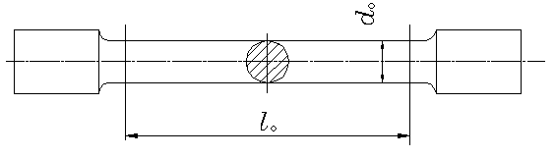

图1—1 拉伸式样

②压缩试件：
金属材料的压缩试件一般加工成圆柱形，如图1—2所示。由于试件抗压能力与试件高度h₀和直径d₀的比值有关，一般规定为1≤h₀／d₀≤3。为了尽量使试件承受轴向压力，试件两端必须平行，并与轴线垂直。其端面还应制作光滑，以减低磨擦影响。试验机附有球形承垫，其位于试件上端或下端，如图1-3所示。当试件两端面稍有不平行时，球形承垫可以起调节作用，使压力分布均匀。

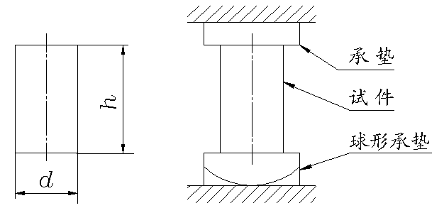

图1—2压缩试样 图1—3 球形承垫

2．低碳钢的拉伸试验
D
A C
B
p_{s}

p_{b}
ΔL
p
图 1—4 低碳钢的拉伸图
实验时，利用计算机数据采集处理系统和打印机可自动打印出低碳钢的拉伸图。
如图1—4所示。应该指出，打印机所打印的拉伸变形ΔL是整个试件的伸长（不只是标距部分的伸长，如欲测出标距部分的变形则需特殊设备）。
①拉伸图上的OA是一直线，表示试件的弹性变形阶段，P和ΔL服从胡克定律。故图中A点的纵坐标代表与比例极限σ_{p}相对应的拉力。
②拉伸图上BC段常成锯齿形。由于该波动区域底部的数值较为稳定，故工程上均以此作为材料相应于屈服极限的载荷$P_{s}$。确定$P_{s}$时必须缓慢而均匀地使试件产生变形，同时还要注意观察，并由下式确定屈服极限：
σ_{s}= P_{S}/A₀
式中A₀—试件的原始截面面积
③试件拉伸达到“最大载荷”P_{b}以前，伸长在标距范围内均匀分布着。从最大载荷开始，产生局部伸长和颈缩。颈缩出现后，截面面积迅速减小，继续拉伸所需的载荷也变得小了，直至断裂为止。由下式确定材料的强度极限：
σ_{b}= P_{b}/ A₀
④材料的塑性性能：
延 伸 率：δ=[( L₁－L₀)／L₀ ]×100%
截面收缩率：ψ=[( A₀－A₁)／A₀ ]×100%
式中：
L₀—试件的标距
L₁—试件断裂后的标距长度
A₀—试件的原始截面积
A₁—试件断裂后的截面积，即颈缩处的最小横截面积
3．铸铁的拉伸试验
铸铁的拉伸图如图１—5所示，它在拉伸时变形极小，一旦达到最大载荷就突然发生断裂，没有屈服和颈缩现象。可按下式确定强度极限：

σ_{b} = P_{b} /A₀

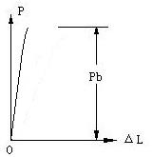

图１—5 铸铁拉伸图

4．铸铁的压缩试验
铸铁压缩时，由打印机打印的压缩曲线图如图１—6所示。当试件达到最大载荷P_{b}时就突然发生破裂，表面出现与试件轴线大致成45⁰~55⁰左右的倾斜裂纹（图1—7），破坏主要由切应力引起。由最大载荷P_{b}可求出压缩时的强度极限：

$σ_{b}=\frac{P_{b}}{A_{0}}$

P

0
ΔL
P_{b}

图1—6 铸铁压缩图 图1—7铸铁压缩破坏现象
四、实验步骤

1．拉伸试验步骤
①、试验准备：在试件的中段相距10$d_{0}$分别划两条圆环线作为标距。用游标卡尺在试件标距长度范围內，测量两端及中间截面的直径，在每一处截面的两个互相垂直方向各测量一次，三处共需测量六次，取三处中最小一处之平均直径作为计算截面面积之用。
②、试验机准备：首先复习试验机操作步骤和注意事项。
③、安装试件：拉伸试件安装(如图1—8所示)。拉伸试件(6)按图1—9加工。先安装试件上端，再安装试件下端，方法相同。将锥环锁套（8）套过夹头拉杆（9）的端头处，内孔的大端要在夹头拉杆的端头一方；用一对与锥环锁套相配编号的半环卡（7）将拉伸试件的端头和夹头拉杆的端头卡连在一起，半环卡外圆的锥度方向要与锥环锁套的内孔一致，最后使劲用锥环锁套套住一对半环卡。

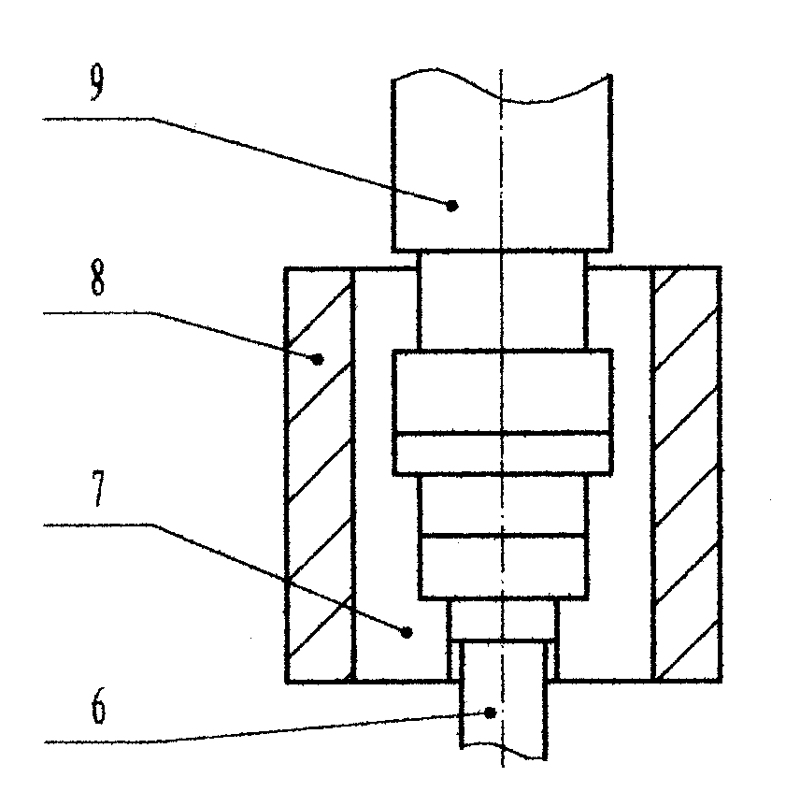

图1—8 拉伸夹头装置
6拉伸试件 7半环卡 8锥环锁套 9夹头拉杆

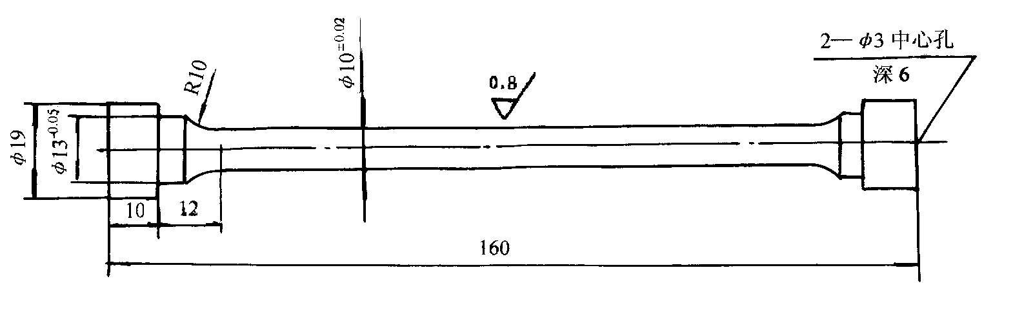

图1—9 拉伸试件的加工要求

④、进行实验：A、估算试件和夹具间的间隙，若间隙过大则按注意事项4使用电动升降装置。B、安装手柄，手握手柄（38），顺时针摇转手动轴（32），通过传动装置带动千斤顶（20）的丝杆上升，从而带动工作台（10）上升，使试件受力，直至断裂。C、在试件受力的同时，装在螺旋千斤顶（20）和顶梁（24）之间的压力传感器（23）受压产生压力信号，传递给信号采集、处理系统。要一直观察力值的大小，记录所需数值，直至试件断裂。
⑤、结束工作：取下手柄和试件，将断裂试件的两段尽量对紧在一起。用游标卡尺测量拉断后的标距长度L₁和测量断口（颈缩）处的最小直径d₁。铸铁试件的拉伸试验和低碳钢相同，但要记录试件拉断时的最大载荷P_{b}。

2．压缩试验步骤
①、试验准备：用游标卡尺测量试件的直径，取平均直径作为计算截面面积之用。
②、试验机准备：首先复习试验机操作步骤和注意事项。
③、安装试件：将压头座（11）放到工作台（10）的中间，再将下压头（12）放平到压头座上，最后把压缩试件（13）对中放到下压头上。
④、进行实验：A、估算试件和夹具间的间隙，若间隙过大则按注意事项4使用电动升降装置。B、安装手柄，手握手柄（38），顺时针摇转手动轴（32），通过传动装置带动千斤顶（20）的丝杆上升，从而带动工作台（10）上升，使试件受力，直至破坏。
⑤、结束工作：取下手柄和试件，观察破坏情况。
五、注意事项
1．实验时，必须严格遵守试验机的操作规程。
2．试验时听见异声或发生任何故障，应立即停机。
3．试件安装必须正确，防止偏斜。
4．空载电动升降装置只允许在空载的情况下使用，并且在使用前必须拔下摇把（37）。未工作时，升降开关（35）的开关手柄（31）要处于停的位置。将开关手柄扳向“顺”字，按点动按钮，工作台（10）即快速上升，放开点动按钮，工作台则停止上升；将开关手柄扳向“倒”字，按点动按钮，工作台（10）即快速下降，放开电动按钮，工作台则停止下降；将开关手柄扳向“停”后才能安装手动摇把。
5．人体特别是头部严禁处于摇把下方，以防摇把滑下伤人。
6．实验完毕，卸下手柄和试件。

六、实验数据记录
1. 拉伸试验
①、试件尺寸
材  料 | 标  距L₀  （mm） | 直径d₀（mm） |  |  |  |  |  |  |  |  | 最小横截面面积A₀（mm²）
材  料 | 标  距L₀  （mm） | 横截面Ⅰ |  |  | 横截面Ⅱ |  |  | 横截面Ⅲ |  |  | 最小横截面面积A₀（mm²）
材  料 | 标  距L₀  （mm） | （1） | （2） | 平均 | （1） | （2） | 平均 | （1） | （2） | 平均 | 最小横截面面积A₀（mm²）
铸铁 | 100
低  碳  钢 | 100

②、测σ_{s}、σ_{b}记录
材料 | 屈服载荷P_{S}（KN） | 最大载荷P_{b}（KN）
铸铁
低碳钢

③、测δ、ψ记录
材料 | 断后标距  L₁（mm） | 断口（颈缩）处直径d₁（mm） |  |  | 断口处横截面面积  A₁（mm²）
材料 | 断后标距  L₁（mm） | （1） | （2） | 平均 | 断口处横截面面积  A₁（mm²）
低碳钢

2．压缩试验

- 试件尺寸

材  料 | 高度  h_{o}（mm） | 直径d₁（mm） |  |  | 横截面面积  A₀（mm²）
材  料 | 高度  h_{o}（mm） | （1） | （2） | 平均 | 横截面面积  A₀（mm²）
铸铁 | 12

②、测σ_{b}记录

材料 | 最大载荷P_{b}（kN）
铸铁

七、实验结果的分析计算（注意单位的换算和标注）
1．屈服极限σ_{s}和强度极限σ_{b}
低碳钢： σ_{s}拉=P_{S}/A₀= MPa
σ_{b}拉=P_{b}/A₀= MPa
铸铁： σ_{b}拉=P_{b}/A₀= MPa
σ_{b}压=P_{b}/A₀= MPa
2. 低碳钢的延伸率δ截面收缩率
延 伸 率：δ=[(L₁－L₀)／L₀ ]×100%=
截面收缩率：ψ=[(A₀－A₁)／A₀ ]×100%=

3．绘制拉伸、压缩图
 |  | 低 碳 钢 | 铸 铁
拉  伸 | P～ΔL  曲  线  图 | P  0 ΔL | P  0 ΔL

 |  | 铸 铁
压  缩 | P～ΔL  曲  线  图 | P  0 ΔL

八、思考题
比较低碳钢和铸铁在常温静载下的机械性能。

纯弯梁正应力实验
姓名 班级 学号 同组成员：
实验日期： 年 月 日 机号：
一、实验目的
- 初步掌握电测方法和多点应变测量技术
- 测定梁在纯弯曲下的弯曲正应力及其分布规律
二、实验设备
- CLDT-C型材料力学多功能实验台
- GGD-B型称重载荷显示仪
- YJ28A-P10R型静态电阻应变仪
- 矩形截面钢梁
三、原理及方法
在集中力P作用下的矩形截面梁如图2-1所示。梁的中部为纯弯曲，弯矩为$M=\frac{\text{Pa}}{2}$。在左右两端长为a的区间内为剪切弯曲。在梁的中部沿梁的高度等距离粘贴五片平行于轴线的应变片。每一待测应变片均和温度补偿片按半桥接线如图2-2所示。将各测点在C处短路，由于仪器内部各测点在B处已经连通，故温度补偿片构成公共补偿片。
测出载荷作用下各待测点的应变$ε$。由胡克定理：$σ=Eε$计算各点的实测应力。
此外，由弯曲应力解析式：$σ=\frac{\text{My}}{I_{z}}$可计算出各点应力的理论值，于是可将实测值和理论值作比较。
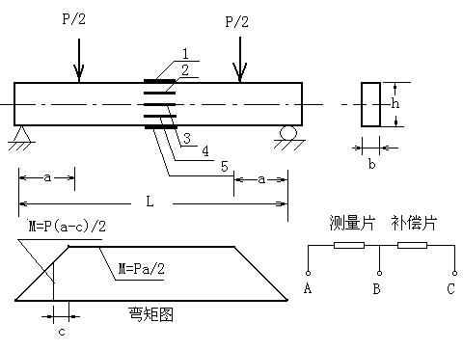

图2-1纯弯梁试样 图2-2 半桥单臂线路
实验采用增量法，选取初载荷$P_{1}=1\text{.}\text{0KN}$；$ΔP=1\text{.}\text{0KN}$；$P_{\text{max}}=5\text{.}\text{0KN}$（注：通常将$P_{\text{max}}$的大小估算为在其作用下产生的最大应力为材料屈服极限$σ_{s}$的0.7-0.8倍为宜）

四、实验步骤及注意事项

- 记录纯弯梁的参数：
L = 670 mm a = 160 mm
h = 40 mm b = 20 mm
E = 210 GPa Iz= mm⁴
各应变片坐标：（mm）
y₁ = -20 y₂ = -10 y₃ = 0 y₄ = 10 y₅ = 20
- 根据应变片的灵敏系数K=2.16，调整数字应变仪的灵敏系数（详见附录B中关于《数字应变仪的使用方法》）
- 按半桥接线将各测点连接到应变仪，并检查接线是否正确。
- 预调平衡
- 由$P_{1}$到$P_{\text{max}}$按增量$ΔP$逐级加载。加载时要缓慢均匀。读取各载荷步下各测点的$ε_{\text{ij}}$和${Δε}_{\text{ij}}$并记录在案。操作过程中不允许移动导线，注意不要因超载使设备受到损坏。(式中下标i为测点序号；j为载荷步序号)

五、数据处理
- 由$P_{1}$到$P_{\text{max}}$测点i的应变平均增量为,

- 由胡克定理计算由$P_{1}$到$P_{\text{max}}$测点i的应力平均增量：${Δσ}_{\text{iC}}=E⋅{Δε}_{i}$。式中下标C表示测量值。
- 载荷从$P_{1}$到$P_{\text{max}}$弯矩的平均增量为$ΔM=\frac{Δ\text{Pa}}{2}$；由弯曲正应力公式计算各测点的应力平均增量的理论值：
$${Δσ}_{\text{iL}}=\frac{Δ\text{My}}{I_{z}}$$
式中$I_{z}=\frac{1}{\text{12}}{\text{bh}}^{3}$；下标L表示理论值。
- 对每一测点计算应力的相对误差：
$e_{iσ}=\frac{{Δσ}_{\text{iL}}−{Δσ}_{\text{iC}}}{{Δσ}_{\text{iL}}}×\text{100}$%
对位于中性层的测点只需计算绝对误差。

5、实验报告
测 点 |  | 1 |  | 2 |  | 3 |  | 4 |  | 5
应 变 |  | $$ε_{\text{1j}}$$ | $${Δε}_{\text{1j}}$$ | $$ε_{\text{2j}}$$ | $${Δε}_{\text{2j}}$$ |  |  |  | $${Δε}_{\text{4j}}$$ | $$ε_{\text{5j}}$$ | $${Δε}_{\text{5j}}$$
载  荷  步 | $$P_{1}$$
载  荷  步 | $$P_{2}$$
载  荷  步 | $$P_{3}$$
载  荷  步 | $$P_{4}$$
载  荷  步 | $$P_{5}$$
$${Δε}_{\text{iC}}$$
${Δσ}_{\text{iC}}$ |  | MPa |  | MPa |  | MPa |  | MPa |  | MPa
${Δσ}_{\text{iL}}$ |  | MPa |  | MPa |  | MPa |  | MPa |  | MPa
相对误差
$$e_{iσ}=\frac{{Δσ}_{\text{iL}}−{Δσ}_{\text{iC}}}{{Δσ}_{\text{iL}}}$$
×100%

六、思考题
1、纯弯梁中，应力与沿梁高度的分布规律是什么？
2、分析粘贴应变片时其粘贴位置的水平误差和垂直误差对实测结果的影响。

材料的弹性模量E和泊松比$μ$的测定
姓名 班级 学号 同组成员：
实验日期： 年 月 日 机号：
一、实验目的
- 熟悉应变电测法的基本原理和测量方法。
- 用应变电测法测定低碳钢的弹性模量E和泊松比$μ$。
二、设备和试样
  - CLDT-C型材料力学多功能实验台
  - GGD-B型称重载荷显示仪
  - YJ28A-P10R型静态电阻应变仪
  - 贴有轴向和横向应变片的矩形截面低碳钢试样如图3-1所示
三、实验原理和方法
1、测定材料的弹性模量E
在矩形截面平板试件的两面沿轴线对称地各贴有一片轴向应变片和横向应变片，其编号见图3-1。
将1、3号应变片按全桥对臂接法接入测量桥，即图3-2中的R1和R3。其中R2和R4为补偿片，粘贴在补偿块上。此时应变仪读数εr为试件的拉伸应变ε的2倍。
即： εr = 2ε

图3-2 全桥对臂接线图 图3-1 试样及布片
$k=\frac{{ΣP}_{i}{Σε}_{i}−{nΣP}_{i}ε_{i}}{({ΣP}_{i})^{2}−{nΣP}_{i}^{2}}$载荷采用增量法。P1=1KN，ΔP=1KN，PMAX=5KN。在加载过程中对应每个载荷步Pi，测出相应的εi。将一组数据拟合成直线（参见附录E）。直线的斜率k为：

$ε=\frac{σ}{E}=\frac{P}{\text{EA}}=\text{kP}$
由胡克定理：

$E=\frac{({ΣP}_{i})^{2}−{nΣP}_{i}^{2}}{{ΣP}_{i}{Σε}_{i}−{nΣP}_{i}ε_{i}}⋅\frac{1}{A}$

则

也可以用Excel进行直线拟合并且得到直线的斜率k，求得E。
2、测定泊松比μ
将图3-2中的R1和R3改为图3-1中的应变片2和4如图3-3所示。此时应变仪的读数即为横向应变ε’的2倍。即：εr =2ε’。采用和测E相同的加载方法记录相应的测试数据，由式
$μ=\left|\frac{ε'}{ε}\right|$

即可确定泊松比μ。
图3-3 测μ的电桥接线图
四、实验步骤：
1．试件准备
（1）粘贴应变片，把应变片和温度补偿片的引线按照附录中的要求方式接入静态应变测试仪。此步骤由专人预先完成。
（2）确定试件的尺寸及材料特性常数
2．加载方案
加载采用增量法：P1= 1 KN； ΔP= 1 KN PMAX= 5 KN
3．确定试件没有受力的情况下，对数字测力仪调零，用静态应变测试仪对需测定的各测点进行平衡。
4．缓慢均匀加载，对应于每一级载荷，从电阻应变仪中读出各测点的应变值，直至加到最终载荷。
5．整理数据，完成实验报告。
五、实验数据及处理

试件的尺寸：宽30mm，厚5mm
项 目 |  | 测E |  | 测μ
应 变 |  | 2ε | ε | 2ε’ | ε’
载  荷  步 | $P_{1}$
载  荷  步 | $$P_{2}$$
载  荷  步 | $$P_{3}$$
载  荷  步 | $$P_{4}$$
载  荷  步 | $$P_{5}$$
$$E=\frac{({Σε}_{i})^{2}−nΣε'_{i}^{2}}{{ΣP}_{i}{Σε}_{i}−{nΣP}_{i}ε_{i}}⋅\frac{1}{A}$$
$μ=\frac{{Σε}_{i}Σε'_{i}−{nΣε}_{i}ε'_{i}}{({Σε}_{i})^{2}−{nΣε}_{i}^{2}}$

薄壁圆筒的弯扭组合（综合性实验）
姓名 班级 学号 同组成员：
实验日期： 年 月 日 机号：
本实验涉及材料力学课程的主要内容包括：各种基本变形对结构的影响及其共同作用下对结构的影响；结构危险截面上危险点的应力状态；主应力的大小及主平面的方向；最大剪应力；广义胡克定律、复杂应力状态等。通过本实验，使学生进一步串联课程中的各知识点，进一步掌握电测法，提高综合分析工程问题的能力。
一、实验目的
- 验证平面应力状态下一点的主应力大小及方向的理论计算公式。
- 测定薄壁圆筒在弯扭组合变形下的弯矩和扭矩。
- 进一步掌握电测法。
二、实验设备（规格、型号）
1、CLDT-C型材料力学多功能实验台
2、GGD-B型称重载荷显示仪
3、YJ28A-P10R型静态电阻应变仪
4、薄壁圆筒试件。
三、实验原理
1．确定主应力大小和方向
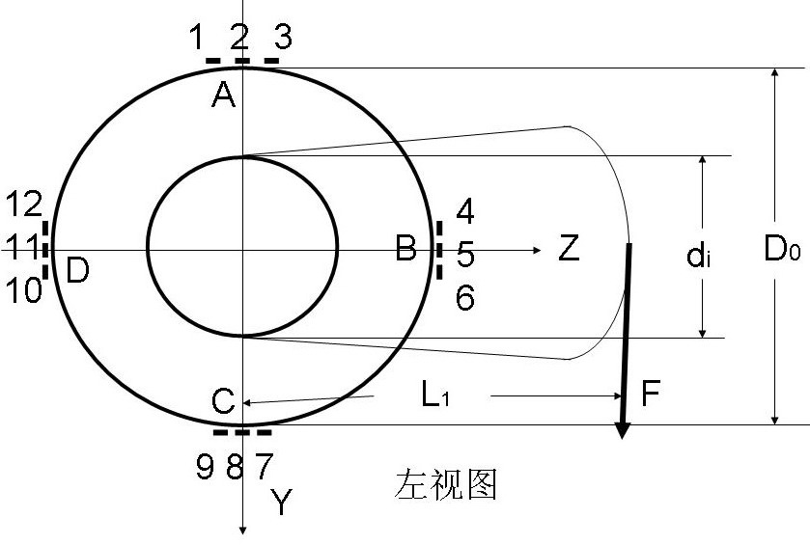
在弯扭组合下圆管的最高点A点和最低点C均处于平面应力状态且主应力方向未知，过A沿外壁环向均布四片直角应变花，其粘贴位置及应变片的编号如图4-1和4-2所示。实测时选定如图4-1和图4-2所示的局部坐标系，将坐标系绕x轴转动90°和180°即为B（D）点和C点的局部坐标系。由此四枚应变花中1、4、7、10号应变片的轴线方向均为-45°；2、5、8、11号应变片的轴线的方向均为0°；3、6、9、12号应变片的轴线方向均为+45°。选择最高点A及最低点C处两片应变花计六片应变片（编号分别为1、2、3、7、8、9）按半桥单臂依次接入测量桥。其中桥臂AB接入测量片，桥臂BC接入公共温度补偿片，如图4-3所示。
图4-1 圆筒布片俯视图 图4-2 圆筒布片及加载左视图

图4-3 半桥单臂 图4-4 半桥双臂
分别测得A、C两处三个特定方向的应变值：$ε_{−{\text{45}}^{∘}}$、$ε_{0^{∘}}$、 $ε_{{\text{45}}^{∘}}$，则主应力的大小为：
$\begin{aligned}\left.σ_{1} | \right\}\end{aligned}=\frac{E}{1−μ^{2}}[\frac{1+μ}{2}(ε_{−\text{45}}+ε_{\text{45}})±\frac{1−μ}{\sqrt{2}}\sqrt{(ε_{−\text{45}}−ε_{0})^{2}+(ε_{0}−ε_{\text{45}})^{2}}]$

主应力的方向为$\text{tan}2α=\frac{ε_{\text{45}}−ε_{−\text{45}}}{(ε_{0}−ε_{−\text{45}})−(ε_{\text{45}}−ε_{0})}$：

最后将实测数据计算所得到的主应力数值与理论值进行比较。

2．测定弯矩
在上述测量结果中比较A点和C点的0°应变片的测量值，选取稳定性和线性较好的一组测试值作为测定弯矩实验的测定值，则有
$ε_{r}=(ε_{m}+ε_{t})−ε_{t}=ε_{m}$

式中εr为测量值；εt为温度应变；εm为A、C点因弯矩引起的应变。因此求得最大弯曲应力为：
$σ={Eε}_{m}={Eε}_{r}$

由此可确定弯矩:$M=\frac{Eπ(D^{4}−d^{4})}{\text{32D}}ε_{r}$：

最后将实测结果与理论计算结果进行比较。
3．测定扭矩
对扭矩大小的确定，可通过对A点（或C$τ=Gγ=\frac{E}{2(1+μ)}\left|ε_{−{\text{45}}^{0}}−ε_{{\text{45}}^{0}}\right|$点）的上述测试值按下式计算：

$T={τW}_{p}=\frac{π(D^{4}−d^{4})}{\text{16D}}⋅τ$

在A点和C点的两组测试数据中选择稳定性和线性较好的一组数据作为实测结果，最后将实测结果与理论计算结果进行比较。
四、实验步骤：
1．试件准备
（1）粘贴应变花，把应变花和温度补偿片的引线按照附录中的要求方式接入静态应变测试仪。此步骤由专人预先完成。
（2）确定试件的尺寸及材料特性常数
2．加载方案
加载采用增量法：F1= 0.2 KN； ΔF= 0.2 KN FMAX= 1.0 KN
3．确定试件没有受力的情况下，对数字测力仪调零，用静态应变测试仪对需测定的各测点进行平衡。
4．缓慢均匀加载，对应于每一级载荷，从电阻应变仪中读出各测点的应变值，直至加到最终载荷。
5．整理数据，完成实验报告。
五、实验记录及数据处理
1．测定A、C点的主应力及其方向
(1) 测定A点的应变
应变(με)  载荷(N) |  | 0°方向  R（2） |  | +45°方向  R（3） |  | -45°方向  R（1）
读数F | 增量$ΔF$ | 读数$ε_{0^{∘}}$ | 增量${Δε}_{0^{∘}}$ | 读数$ε_{+{\text{45}}^{∘}}$ | 增量${Δε}_{+{\text{45}}^{∘}}$ | 读数$ε_{−{\text{45}}^{∘}}$ | 增量${Δε}_{−{\text{45}}^{∘}}$
$\overline{ΔF}=$ N |  | $\overline{{Δε}_{0^{∘}}}=$ |  | $\overline{{Δε}_{{\text{45}}^{∘}}}=$ |  | $\overline{{Δε}_{−{\text{45}}^{∘}}}=$

(2) 测定C点的应变
应变(με)  载荷(N) |  | 0°方向  R（8） |  | +45°方向  R（9） |  | -45°方向  R（7）
读数F | 增量$ΔF$ | 读数$ε_{0^{∘}}$ | 增量${Δε}_{0^{∘}}$ | 读数$ε_{+{\text{45}}^{∘}}$ | 增量${Δε}_{+{\text{45}}^{∘}}$ | 读数$ε_{−{\text{45}}^{∘}}$ | 增量${Δε}_{−{\text{45}}^{∘}}$
$\overline{ΔF}=$ N |  | $\overline{{Δε}_{0^{∘}}}=$ |  | $\overline{{Δε}_{{\text{45}}^{∘}}}=$ |  | $\overline{{Δε}_{−{\text{45}}^{∘}}}=$
(3) 计算A、C点的主应力及其方向

材料参数： 弹性模量 $E=$ 210 GPa， 泊 松 比 μ= 0.26
圆筒尺寸： 外 径 $D=$ 54 mm， 内 径 $d=$ 50 mm
测点位置： L= 240 mm Iz = Ip =
加载臂长： L1= 250 mm Wz = Wp =
主应力及方向  测点 | Δ$σ_{1}$（MPa） |  |  | Δ$σ_{3}$（MPa） |  |  | $$α_{0}(^{∘})$$
主应力及方向  测点 | 实验值 | 理论值 | 误差 | 实验值 | 理论值 | 误差 | 实验值 | 理论值 | 误差

A
C

2．计算弯矩和扭矩的测试值和理论值
在A点和C点测试数据中选择线性和稳定性较好的一组数据为计算依据，按A、C处平均载荷增量$\overline{ΔF}$和平均应变增量εm、γm分别计算实验值，并和理论值比较：

$\overline{ΔF}=$ N | ε_{rm} =$\overline{{Δε}_{0^{∘}}}$= | =
实 验 值 | Δ$σ_{M实}=$ MPa | Δ$τ_{T实}=$ MPa
理 论 值 | Δ$σ_{M理}=$ MPa | Δ$τ_{T理}=$ MPa
实 验 值 | ΔM_{实}= N·m | ΔT_{实}= N·m
理 论 值 | ΔM_{理}= N·m | ΔT_{理}= N·m
误差（%）

六、思考题
简单分析产生误差的可能原因。

附 录
附录A GGD-B 载荷显示仪的使用
1．工作原理框图
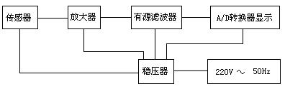

2．安装要求
1、传感器
1）传感器安装要求平整垂直，重力的作用方向要与传感器轴线一致，不应有偏差。
2）注意防水、防潮、防晒、防腐蚀性液体、气体。
3）传感器不应和220V交流电源混在一起。
2、显示仪
1）避免强磁场干扰。
2）加强防震措施。
3) 注意防水、防潮、防晒、防腐蚀性液体、气体。

3．使用方法
1、操作
1）打开显示仪电源开关，预热半小时。
2）检查实验台载荷，将实验台载荷清零
3）调节前面板调零电位器旋扭，使数字显示为000或0000，正负符号翻动间。
4）长时间使用时按需要再次调零。

2、标定
为保证测量精度可以作现场标定。使用半年后再标定一次。

附录B 电测法基础

电阻应变测量方法是将应变转换成电信号进行测量的方法，简称电测法。电测法的基本原理是：将电阻应变片（简称应变片）粘贴在被测构件的表面，当构件发生变形时，应变片随着构件一起变形，应变片的电阻值将发生相应的变化，通过电阻应变测量仪器（简称电阻应变仪），可测量出应变片中电阻值的变化，并换算成应变值输出。
电测法的优点是测量精度高（可达1$\text{με}$）、传感元件小（最小标距可达0.2mm）、测量范围广（高温、低温、高压、静载、动载）。当然其也有缺点，例如：一般情况下只能测构件的表面应变；在应力梯度较大的地方测量的误差比较大。
第一节 电阻应变片

1．电阻应变片的构造和类型
电阻应变片的构造很简单，把一根很细的具有高电阻率的金属丝在制片机上按图A-1所示的那样排绕后，用胶水粘结在两片薄纸之间，再焊上较粗的引出线，成为早期常用的丝绕式应变片。应变片一般由敏感栅（即金属丝）、粘结剂、基底、引出线和覆盖层五部分组成。若将应变片粘贴在被测构件的表面，当金属丝随构件一起变形时，其电阻值也随之变化。
常用的应变片有：丝绕式应变片（图B-1）、短接线式应变片和箔式应变片（图B-2）等。它们均属于单轴式应变片，即一个基底上只有一个敏感栅，用于测量沿栅轴方向的应变。如图B-3所示，在同一基底上按一定角度布置了几个敏感柵，可测量同一点沿几个敏感栅栅轴方向的应变，因而称为多轴应变片，俗称应变花。应变花主要用于测量平面应力状态下一点的主应变和主方向。
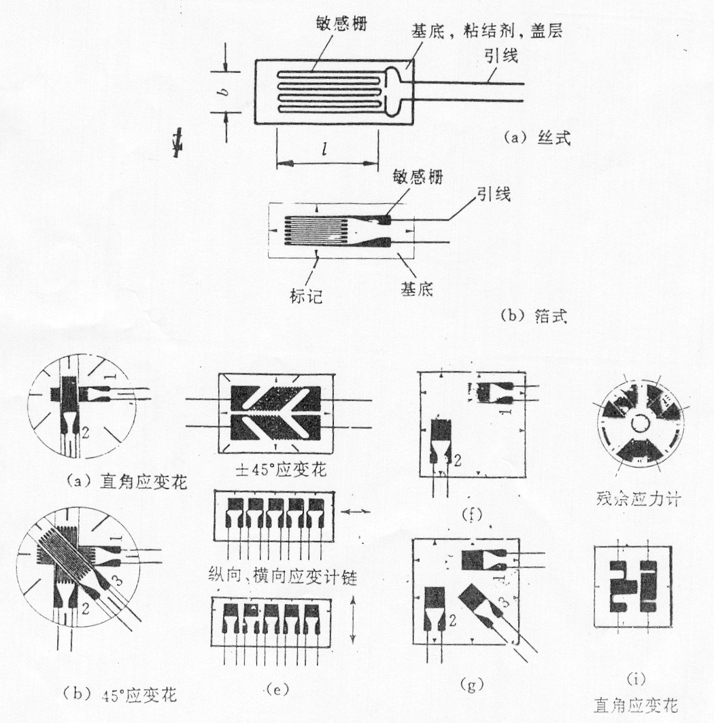

图B-1 应变片的构造 图B-2 箔式应变片

（a） （b） （c）
图B-3 应变花
（a）${\text{90}}^{∘}$应变花；（b）${\text{45}}^{∘}$应变花；（c）${\text{120}}^{∘}$应变花
2．电阻应变片的灵敏系数
在用应变片进行应变测量时，需要对应变片中的金属丝加上一定的电压。为了防止电流过大，产生发热和熔断等现象，要求金属丝有一定的长度，以获得较大的初始电阻值。但在测量构件的应变时，又要求尽可能缩短应变片的长度，以测得“一点”的真实应变。因此，应变片中的金属丝一般做成如图A-1所示的栅状，称为敏感栅。粘贴在构件上的应变片，其金属丝的电阻值随着构件的变形而发生变化的现象，称为电阻应变现象。在一定的变形范围内，金属丝的电阻变化率与应变成线性关系。当将应变片安装在处于单向应力状态的试件表面，并使敏感栅的栅轴方向与应力方向一致时，应变片电阻值的变化率${ΔR}/R$与敏感栅栅轴方向的应变$ε$成正比，即
$$\frac{ΔR}{R}=Kε$$

式中：$R$为应变片的原始电阻值；$ΔR$为应变片电阻值的改变量；$K$称为应变片的灵敏系数。
应变片的灵敏系数一般由制造厂家通过实验测定，这一步骤称为应变片的标定。在实际应用时，可根据需要选用不同灵敏系数的应变片。
3．电阻应变片的粘贴和防护
常温应变片通常采用粘结剂粘贴在构件的表面。粘贴应变片是测量准备工作中最重要的一个环节。在测量中，构件表面的变形通过粘结层传递给应变片。显然，只有粘结层均匀、牢固、不产生蠕滑，才能保证应变片如实地再现构件表面的变形。应变片的粘贴由手工操作，一般按如下步骤进行：
（1）检查、分选应变片。
（2）处理构件的测点表面。
（3）粘贴应变片。
（4）加热烘干、固化。
（5）检查应变片的电阻值，测量绝缘电阻。
（6）引出导线。
实际测量中，应变片可能处于多种环境中，有时需要对粘贴好的应变片采取相应的防护措施，以保证其安全可靠。一般在应变片粘贴完成后，根据需要可用石腊、纯凡士林、环氧树脂等对应变片的表面进行涂覆保护。
第二节 电阻应变片的测量电路
电阻应变片因构件的变形而产生的电阻变化$ΔR$，通常用四臂电桥（即惠斯顿电桥）来测量，如图B-4。下面简单介绍该电桥的基本原理。
1．电桥的输出电压
电阻应变仪中的电桥线路如图B-4所示，它是以应变片或电阻元件作为电桥桥臂。可取$R_{1}$为应变片、$R_{1}$和$R_{2}$为应变片（半桥接线）或$R_{1}$～$R_{4}$均为应变片（全桥接线）等几种形式。$A$、$C$和$B$、$D$分别为电桥的输入端和输出端。
根据电工学原理，可导出当输入端加有电压$U_{I}$时，电桥的输出电压为
$$U_{O}=\frac{R_{1}R_{3}−R_{2}R_{4}}{\left(R_{1}+R_{2}\right)\left(R_{3}+R_{4}\right)}U_{I}$$
当$U_{O}=0$时，电桥处于平衡状态。因此，电桥的平衡条件为$R_{1}R_{3}=R_{2}R_{4}$。当处于平衡的电桥中各桥臂的电阻值分别有${ΔR}_{1}$、${ΔR}_{2}$、${ΔR}_{3}$和${ΔR}_{4}$的变化时，可近似地求得电桥的输出电压为
$$U_{O}≈\frac{U_{I}}{4}\left(\frac{{ΔR}_{1}}{R_{1}}−\frac{{ΔR}_{2}}{R_{2}}+\frac{{ΔR}_{3}}{R_{3}}−\frac{{ΔR}_{4}}{R_{4}}\right)$$
由此可见，应变电桥有一个重要的性质：应变电桥的输出电压与相邻两桥臂的电阻变化率之差、相对两桥臂电阻变化率之和成正比。对于平衡电桥，如果相邻两桥臂的电阻变化率大小相等、符号相同，或相对两桥臂的电阻变化率大小相等、符号相反，则电桥将不会改变其平衡状态，即保持$U_{O}=0$。
如果电桥的四个桥臂均接入相同的应变片，则有
$$U_{O}=\frac{{\text{KU}}_{I}}{4}\left(ε_{1}−ε_{2}+ε_{3}−ε_{4}\right)$$
式中，$ε_{1}$～$ε_{4}$分别为接入电桥四个桥臂的应变片的应变值。
图B-4 电桥原理 图B-5 半桥单臂温度补偿接法
2．温度效应的补偿
贴有应变片的构件总是处在某一温度场中。若敏感栅材料的线膨胀系数与构件材料的线膨胀系数不相等，则当温度发生变化时，由于敏感栅与构件的伸长（或缩短）量不相等，在敏感栅上就会受到附加的拉伸（或压缩），从而会引起敏感栅电阻值的变化，这种现象称为温度效应。敏感栅电阻值随温度的变化率可近似地看作与温度成正比。温度的变化对电桥的输出电压影响很大，严重时，每升温$1^{∘}C$，电阻应变片中可产生几十微应变。显然，这是非被测（虚假）的应变，必须设法排除。排除温度效应的措施，称为温度补偿。根据电桥的性质，温度补偿并不困难。只要用一个应变片作为温度补偿片，在相同温度环境下将它粘贴在一块与被测构件材料相同但不受力的试件上。粘贴在承载构件上的应变片称为工作片。在连接电桥时，使工作片与温度补偿片处于相邻的桥臂，如图B-5所示。因为工作片和温度补偿片的温度始终相同，所以它们因温度变化所引起的电阻值的变化也相同，又因为它们处于电桥相邻的两臂，所以并不产生电桥的输出电压，从而使得温度效应的影响被消除。
必须注意，工作片和温度补偿片的电阻值、灵敏系数以及电阻温度系数应相同，分别粘贴在构件上和不受力的试件上，以保证它们因温度变化所引起的应变片电阻值的变化相同。
3．应变片的布置和在电桥中的接法
应变片感受的是构件表面某点的拉应变或压应变。在有些情况下，该应变可能与多种内力（比如轴力和弯矩）有关。有时，只需测量出与某种内力所对应的应变，而要把与其它内力所对应的应变从总应变中排除掉。显然，应变片本身不会分辨各种应变成分，但是只要合理地选择粘贴应变片的位置和方向，并把应变片合理地接入电桥，就能利用电桥的性质，从比较复杂的组合应变中测量出指定的应变。
应变片在电桥中的接法常有以下三种形式：
（1）半桥单臂接法 如图B-5所示，将一个工作片和一个温度补偿片分别接入两个相邻桥臂，另两个桥臂接固定电阻。如果工作片的应变为$ε$，则电桥的输出电压为
$$U_{O}=\frac{{\text{KU}}_{I}}{4}ε$$
（2）半桥双臂接法 如图B-6所示，将两个工作片接入电桥的两个相邻桥臂，另两个桥臂接固定电阻，两个工作片同时互为温度补偿片。如果工作片的应变分别为$ε_{1}$和$ε_{2}$，则电桥的输出电压为
$$U_{O}=\frac{{\text{KU}}_{I}}{4}\left(ε_{1}−ε_{2}\right)$$
若$ε_{1}=−ε_{2}=ε$，则电桥的输出电压为
$$U_{O}=\frac{{\text{KU}}_{I}}{2}ε$$
即为半桥单臂接法的两倍。
图B-6 半桥双臂接法 图B-7 全桥接法
（3）全桥接法 如图B-7所示，电桥的四个桥臂全部接入工作片，如果工作片的应变分别为$ε_{1}$、$ε_{2}$、$ε_{3}$和$ε_{4}$，则电桥的输出电压为
$$U_{O}=\frac{{\text{KU}}_{I}}{4}\left(ε_{1}−ε_{2}+ε_{3}−ε_{4}\right)$$
若$ε_{1}=−ε_{2}=ε_{3}=−ε_{4}=ε$，则电桥的输出电压为
$$U_{O}={\text{KU}}_{I}ε$$
即为半桥单臂接法的四倍。

（4）全桥对臂接法 如图B-8所示，将两个工作片接入电桥的两个相对桥臂，另两个桥臂接温度补偿片。如果工作片的应变分别为ε₁和ε₃，且 ε₁=ε₃=ε，则电桥的输出电压为
$$U_{O}=\frac{{\text{KU}}_{I}}{2}ε$$
即为半桥单臂接法的两倍。

图 B-8全桥对臂接法
必须注意，接入同一电桥各桥臂的应变片（工作片或温度补偿片）的电阻值、灵敏系数和电阻温度系数均应相同。
第三节 数字静态电阻应变仪
静态电阻应变仪是专供测量不随时间变化或变化极缓慢的电阻应变仪器，其功能是将应变电桥的输出电压放大，在显示部分以数字形式显示应变的数值。
1．YJ28A-P10R型静态电阻应变仪的使用方法
（1）将电阻应变仪后面板上的电源开关置于关闭状态，后面板上的标定开关拨向下，测量点选择开关置于“$R_{0}$”档。
（2）如图B-8所示，将电阻应变仪前面板上的$D_{1}$、$D$和$D_{2}$三个接线柱用连接片连接，并旋紧各接线柱，把$\text{120}Ω×2$标准电阻的三根引线中同色的两根分别接到$A$和$C$接线柱，并旋紧，另一根接到$B$接线柱，并旋紧。
（3）通入接地良好的$\text{220}V\text{50}\text{Hz}$交流电源，打开电源开关，前面板上的数码管应有数字显示，预热$\text{30}$分钟后，调节前面板上的“$R$”电位器（顺时针旋转显示为“＋”，反之则为“－”），使显示表显示为“$\text{00000}$”。
（4）将电阻应变仪后面板上的标定开关拨向上，进行电阻应变仪的灵敏系数标定。当所用电阻应变片的灵敏系数$K=2\text{.}\text{00}$时，调节灵敏度电位器，使显示表显示为“$\text{10000}$”，当所用电阻应变片的灵敏系数$K≠2\text{.}\text{00}$时，必须按表B-1进行灵敏系数标定。灵敏系数标定好后即把标定开关拨向下位置。
表B-1 YJ28A-P10R型静态电阻应变仪灵敏系数标定表（所用桥臂电阻为$\text{120}Ω$）
应变片$K$值 | 1.80 | 1.85 | 1.90 | 1.95 | 2.00 | 2.05 | 2.10 | 2.15 | 2.20
应变仪标定值 | 11111 | 10811 | 10526 | 10256 | 10000 | 9756 | 9524 | 9302 | 9091
应变片$K$值 | 2.25 | 2.30 | 2.35 | 2.40 | 2.45 | 2.50 | 2.55 | 2.60 | 2.65
应变仪标定值 | 8889 | 8696 | 8511 | 8333 | 8163 | 8000 | 7843 | 7692 | 7547

（5）多点测量时，在前面板用$1$～$\text{10}$通道开关选择通道，相应地接通后面板上所选通道的测量桥接线端$A$、$B$、$C$和$D$，调节所选择的每个通道的电位器，分别使显示表显示为“$\text{00000}$”。
（6）应变片在电桥中的连接方法可根据需要采取半桥或全桥。注意在全桥接法时，电阻应变仪面板上的$D_{1}$、$D$和$D_{2}$三个接线柱的连接片必须拆下，如图B-9所示。
图B-8 YJ28A-P10R型静态电阻应变仪面板
(a) (b)
(c)
图B-9 应变片接法
(a) 半桥单臂接法 (b) 半桥双臂接法 (c) 全桥接法（拆去连接片）
2．电阻应变仪的读数修正
有时电阻应变仪的灵敏系数无法调整到与电阻应变片的灵敏系数一致，这时，可对电阻应变仪的读数进行如下修正，得到实际应变$ε$
$$ε=\frac{K_{仪}}{K}ε_{仪}$$
式中：$K_{仪}$为电阻应变仪的灵敏系数；$ε_{仪}$为电阻应变仪的读数；$K$为电阻应变片的灵敏系数。

附录C DCCS—５０型电脑处理材料试验机使用说明
根据所加载荷性质的不同，试验机可分为静荷试验机和动荷试验机两类。本试验采用的手动电测材料试验机称静荷试验机。试验机通常由有四个基本部份组成：即加载部分、测力和位移部分、安装试件部分、机架和基座部份。手动电测材料试验机的构造，如图C所示：
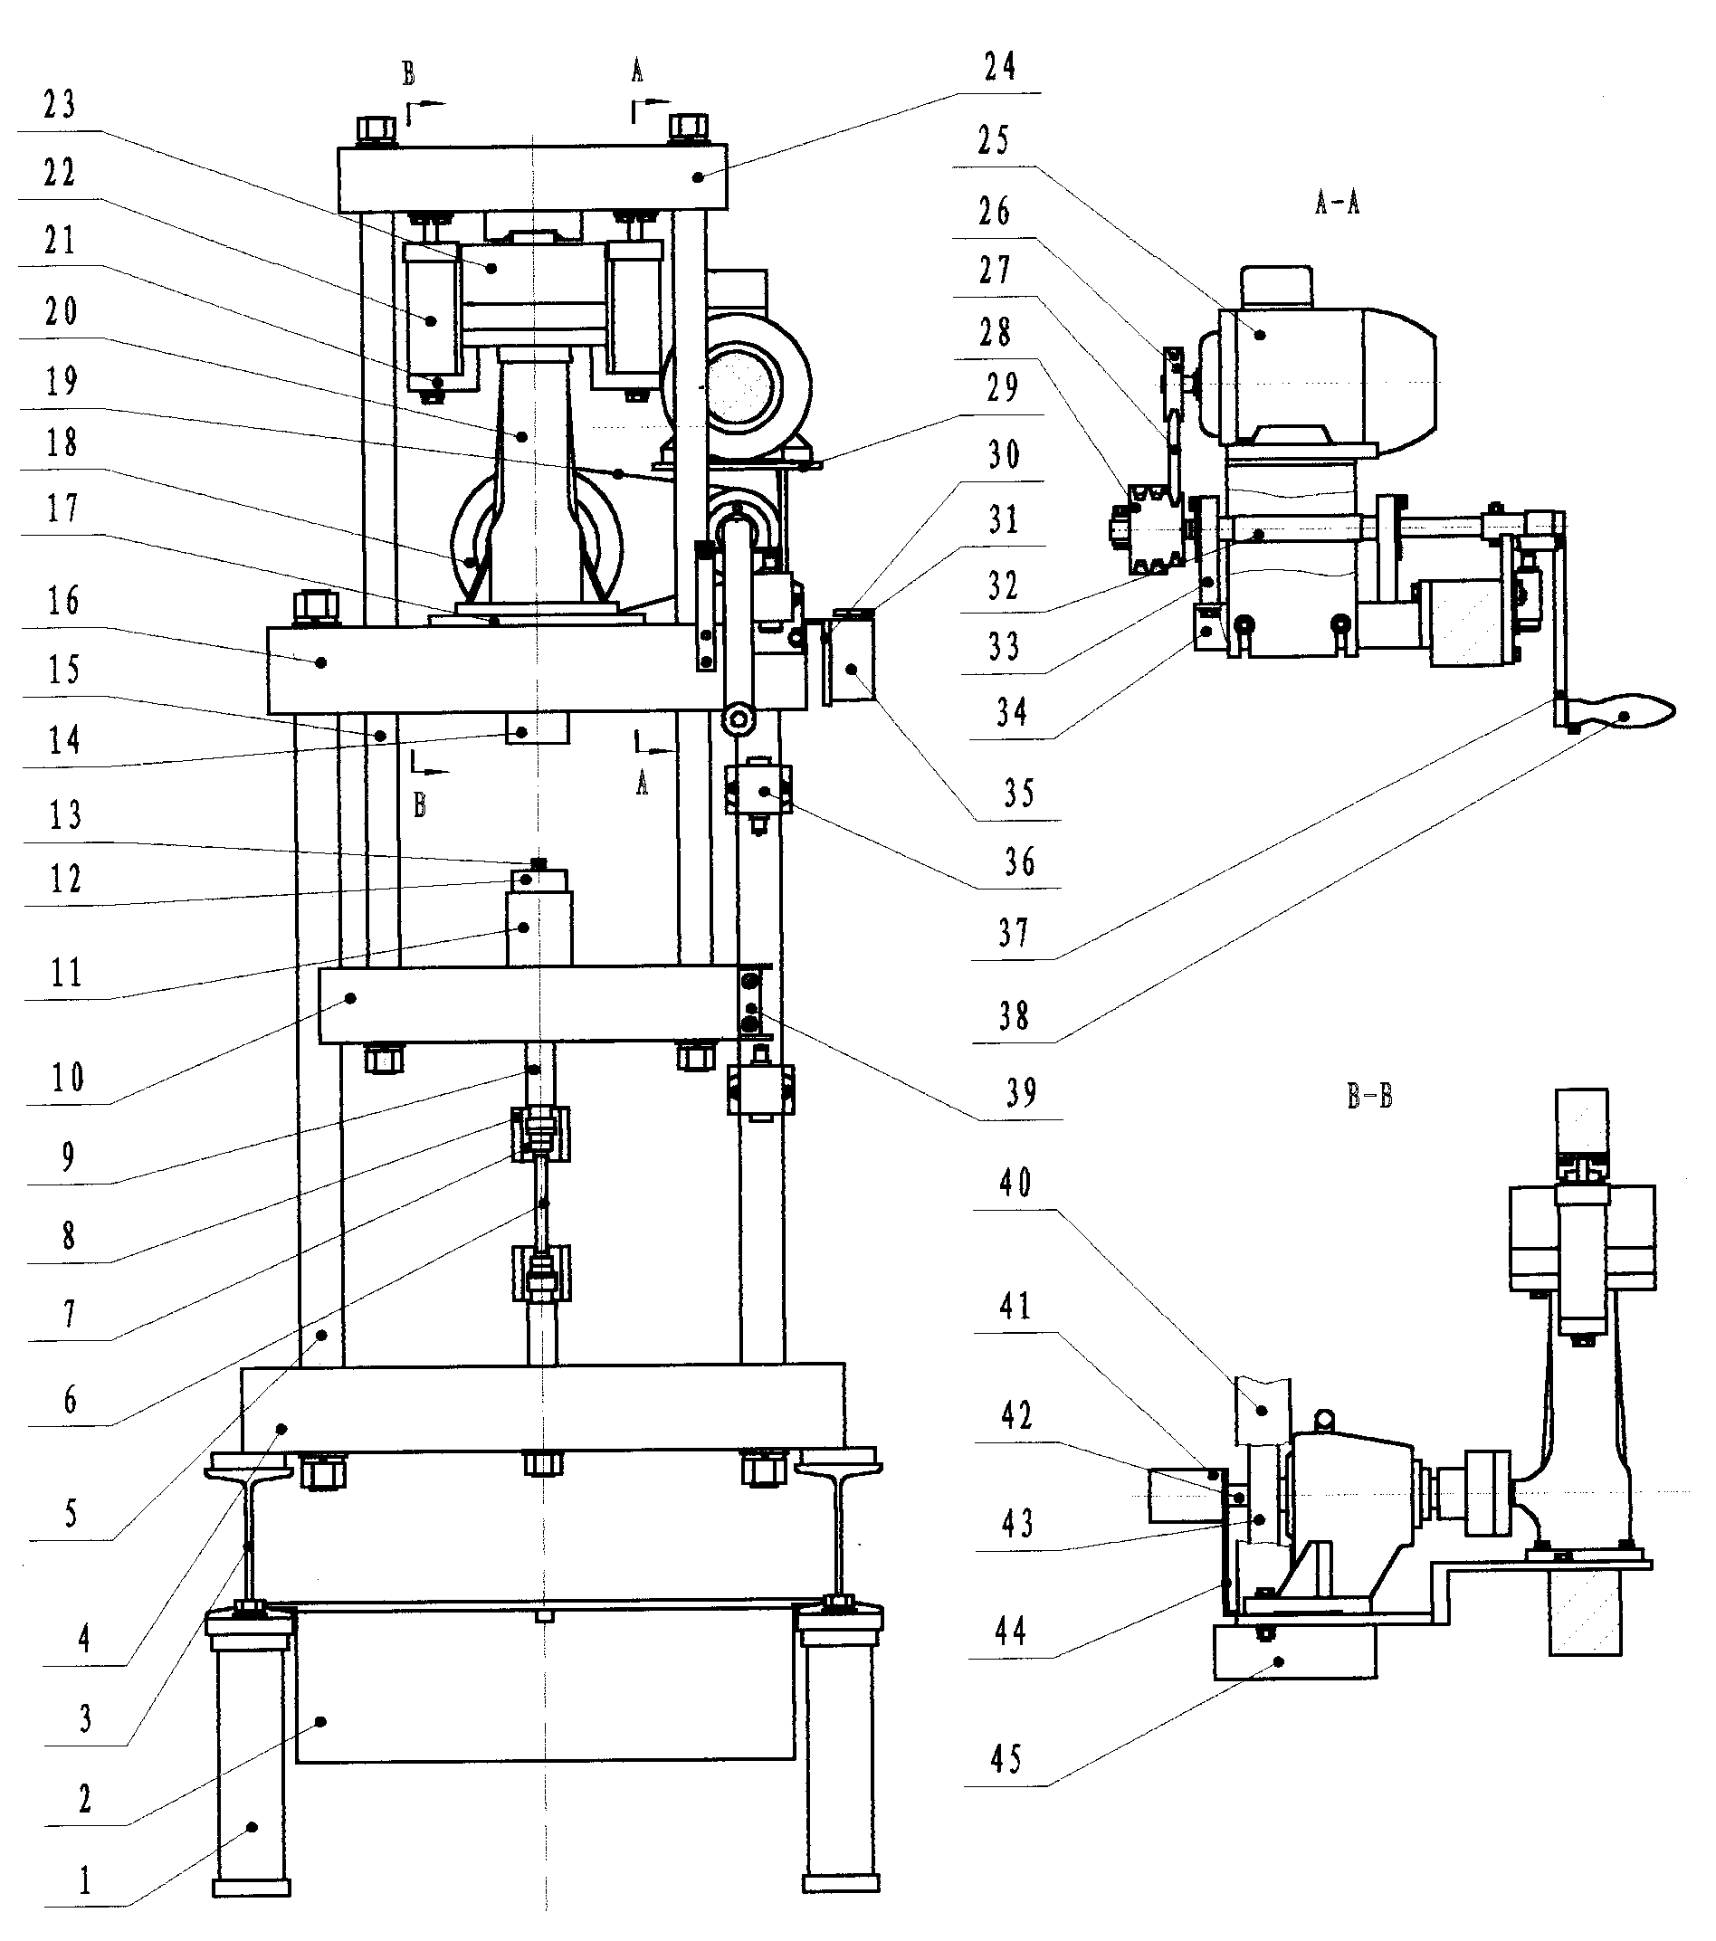

图C手动电测材料试验机

1垫腿 2工具箱 3底座 4下横梁 5立柱 6拉伸试件 7半环卡 8锥环锁套 9夹头拉杆 10工作台 11压头座 12 下压头 13 压缩试件 14上压头 15拉杆 16上横梁 17座板 18减速机 19 三角带 20螺旋千斤顶 21缸座 22双向缓冲器 23压力传感器 24顶梁 25电机 26电机皮带轮 27电机三角带 28手动轴皮带轮 29电机座 30升降开关座 31开关手柄 32手动轴 33支座 34支架 35升降开关和点动开关 36行程开关 37摇把 38手柄 39触板 40带轮罩 41位移传感器 42弹性联轴节 43减速机皮带轮 44传感器座 45电源箱

附录D 计算机数据采集处理系统
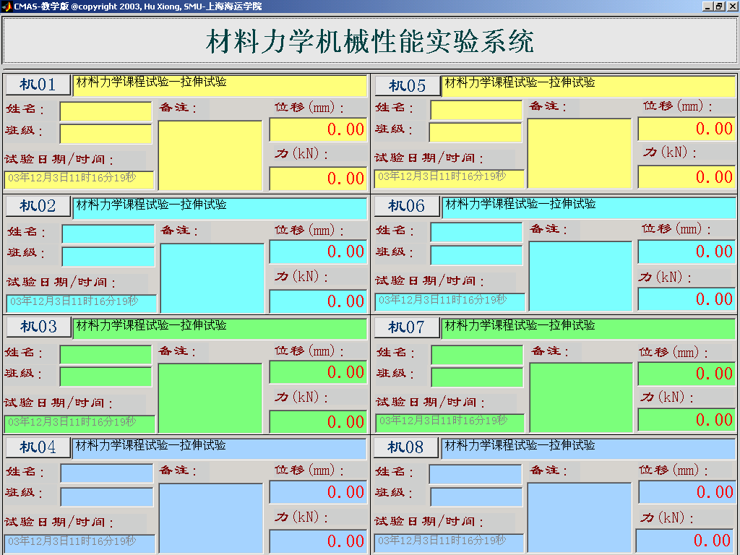
图D-1 计算机数据采集处理系统界面

附录E 实验数据的线性拟合

第一节线性拟合
由实验采集的两个量之间有时存在明显的线性关系，例如在碳钢拉伸实验的比例阶段，拉力与伸长就存在线性关系。在处理这样一组实验数据时两个量的每一对对应值都可以确定一个数据点。由于数据点的分散性，往往难以判断最佳的直线。合理的方法就是把这一组实验数据拟合成直线。
设x和y分别表示由实验采集的两个量，且两者最佳的线性关系为
y=kx+b （a）
式中x为自变量，一般指拉力、弯矩、扭矩等；y为因变量，如相应得伸长、应变、转角等。设在采集的数据中和xi对应的为yi；而在最佳直线上与xi对应的应为（kxi+b），两者之间的偏差为
δi=yi —（kxi+b）= yi ― kxi ― b （b）
根据最小二乘法原理，当由上式表示的偏差的平方总和为最小值时式（a）表示的直线为最佳。这是因为偏差δi的平方恒为正，值，其总和为最小就意味着式（a）是最靠近这些实测点的最佳直线。由式（b）的偏差δi的平方总和为
$i=1,2,3…n$$Q={Σδ}_{i}^{2}=Σ(y_{i}{\text{-kx}}_{i}−b)^{2}$
(c)

Q为最小值时要求：
$\frac{∂Q}{∂k}=0$$\frac{∂Q}{∂b}=0$

$\frac{∂Q}{∂k}=−2Σ(y_{i}{\text{-kx}}_{i}−b)x_{i}=0$
则由c式

$\frac{∂Q}{∂b}=−2Σ(y_{i}{\text{-kx}}_{i}−b)=0$

${Σx}_{i}y_{i}\text{-k}{Σx}_{i}^{2}−{bΣx}_{i}=0$
即
${Σy}_{i}\text{-k}{Σx}_{i}−\text{nb}=0$

解得：
$k=\frac{{Σx}_{i}{Σy}_{i}−{nΣx}_{i}y_{i}}{({Σx}_{i})^{2}−{nΣx}_{i}^{2}}$
（d）

$b=\frac{{Σx}_{i}y_{i}{Σx}_{i}−{Σx}_{i}^{2}{Σy}_{i}}{({Σx}_{i})^{2}−{nΣx}_{i}^{2}}$
（e）

由此确定了式（a）中的斜率k和截距b即确定了拟合直线。

第二节 相关系数γ
按上述理论，任何一组数据xiyi都可以拟合出一条直线，但并不能说明它们的线性相关的程度。为此引入相关系数γ，其定义如下：
$=\frac{D_{\text{xy}}}{\sqrt{D_{\text{xx}}D_{\text{yy}}}}$

γ

$D_{\text{xx}}={Σx}_{i}^{2}−\frac{1}{n}({Σx}_{i})^{2}$
其中
$D_{\text{yy}}={Σy}_{i}^{2}−\frac{1}{n}({Σy}_{i})^{2}$

$D_{\text{xy}}={Σx}_{i}y_{i}−\frac{1}{n}{Σx}_{i}{Σy}_{i}$

一般情况下|γ|≤1。γ越接近1，xi和yi的关系越接近直线；γ越接近0， xi和yi的线性关系越不明显。|γ|=0时，xi和yi不存在线性关系。可见相关系数γ用来表明实验数据与线性相关的接近程度。

附录F 有效数后第一位的修约规定

在计算面积、惯矩、应力、应变等参数时，需要根据精度要求确定有效数的位数。有效数字后的第一位数按修约规定处理。在力学性能试验方面的国家标准有两种修约规则，现分述如下：
1．金属夏比缺口冲击试验方法（GB/T229-1994）执行“四舍六入五单双”修约规则
①若有效数字后第一位数为四或四以下的数时，舍去；
②若有效数字后第一位数为六或六以上的数时，进一；
③若有效数字后第一位数为五时：有效数字末位为单数时，进一；为双数，舍去。
2．拉伸试验方法（GB 228-87）执行“四舍六入五考虑”规则：
①若有效数字后第一位数为四或四以下的数时，舍去；
②若有效数字后第一位数为六或六以上的数时，进一；
③若有效数字后第一位数为五，且；
A．若五以后非零，则进一
B．若五以后皆为零，且有效数字末位为偶数，则舍去；
C．若五以后皆为零，且有效数字末位为奇数，则进一
此外，计算中不允许多次连续修约，这在单位换算时特别需要注意。

附录G 实验报告格式

材料的弹性模量E和泊松比$μ$的测定
班级 姓名 学号 成绩 日期

一、实验目的
二、主要设备
三、实验原理和方法
四、实验步骤：
五、实验数据及处理
六、讨论

参 考 文 献
1 刘鸿文 吕荣坤 编 材料力学实验第二版 高等教育出版社 1998年11月
2 单辉祖编著. 材料力学(I). 北京：高等教育出版社，1999
3 杨伯源主编. 材料力学(I). 北京：机械工业出版社，2001
4 贾有权主编. 材料力学实验. 第二版. 北京：高等教育出版社，1984
6 张如一等编. 应变电测与传感器. 北京：清华大学出版社，1999
拉伸与压缩实验数据原始记录草稿
1. 拉伸试验
①、试件尺寸
材  料 | 标  距L₀  （mm） | 直径d₀（mm） |  |  |  |  |  |  |  |  | 最小横截面面积A₀（mm²）
材  料 | 标  距L₀  （mm） | 横截面Ⅰ |  |  | 横截面Ⅱ |  |  | 横截面Ⅲ |  |  | 最小横截面面积A₀（mm²）
材  料 | 标  距L₀  （mm） | （1） | （2） | 平均 | （1） | （2） | 平均 | （1） | （2） | 平均 | 最小横截面面积A₀（mm²）
铸  铁 | 100
低  碳  钢 | 100

②、测σ_{s}、σ_{b}记录
材料 | 屈服载荷P_{S}（KN） | 最大载荷P_{b}（KN）
铸铁
低碳钢

③、测δ、ψ记录
材料 | 断后标距  L₁（mm） | 断口（颈缩）处直径d₁（mm） |  |  | 断口处横截面面积  A₁（mm²）
材料 | 断后标距  L₁（mm） | （1） | （2） | 平均 | 断口处横截面面积  A₁（mm²）
低碳钢

2．压缩试验

- 试件尺寸

材  料 | 高度  h_{o}（mm） | 直径d₁（mm） |  |  | 横截面面积  A₀（mm²）
材  料 | 高度  h_{o}（mm） | （1） | （2） | 平均 | 横截面面积  A₀（mm²）
铸铁 | 12

②、测σ_{b}记录

材料 | 最大载荷P_{b}（kN）
铸铁

纯弯梁正应力实验数据原始记录草稿

测 点 |  | 1 |  | 2 |  | 3 |  | 4 |  | 5
应 变 |  | $$ε_{\text{1j}}$$ | $${Δε}_{\text{1j}}$$ | $$ε_{\text{2j}}$$ | $${Δε}_{\text{2j}}$$ |  |  |  | $${Δε}_{\text{4j}}$$ | $$ε_{\text{5j}}$$ | $${Δε}_{\text{5j}}$$
载  荷  KN | 1
载  荷  KN | 2
载  荷  KN | 3
载  荷  KN | 4
载  荷  KN | 5

材料的弹性模量E和泊松比$μ$的测定
实验数据原始记录草稿

项 目 |  | 测E |  | 测μ
应 变 |  | 2ε | ε | 2ε’ | ε’
载  荷  KN | 1
载  荷  KN | 2
载  荷  KN | 3
载  荷  KN | 4
载  荷  KN | 5

弯扭组合实验数据原始记录草稿
- 测定A点的应变
7 8 9
应变(με)  载荷(KN) |  | 0°方向  R（2） |  | +45°方向  R（3） |  | -45°方向  R（1）
读数F | 增量$ΔF$ | 读数$ε_{0^{∘}}$ | 增量${Δε}_{0^{∘}}$ | 读数  $$ε_{+{\text{45}}^{∘}}$$ | 增量${Δε}_{+{\text{45}}^{∘}}$ | 读数$ε_{−{\text{45}}^{∘}}$ | 增量${Δε}_{−{\text{45}}^{∘}}$
0.2
0.4
0.6
0.8
1.0

- 测定C点的应变
7 8 9
应变(με)  载荷(KN) |  | 0°方向  R（8） |  | +45°方向  R（9） |  | -45°方向  R（7）
读数F | 增量$ΔF$ | 读数$ε_{0^{∘}}$ | 增量${Δε}_{0^{∘}}$ | 读数  $$ε_{+{\text{45}}^{∘}}$$ | 增量${Δε}_{+{\text{45}}^{∘}}$ | 读数$ε_{−{\text{45}}^{∘}}$ | 增量${Δε}_{−{\text{45}}^{∘}}$
0.2
0.4
0.6
0.8
1.0

